Приложение к
постановлению администрации
МО «Муринское городское поселение»
Всеволожского муниципального района
Ленинградской области
от __.__.2025 № ___

МАРШРУТНАЯ КАРТА №1 первой очереди уборки улично-дорожной сети г.Мурино:
Территория микрорайона «Западный» возле станции метро «Девяткино», бульвар Менделеева
Схема №1
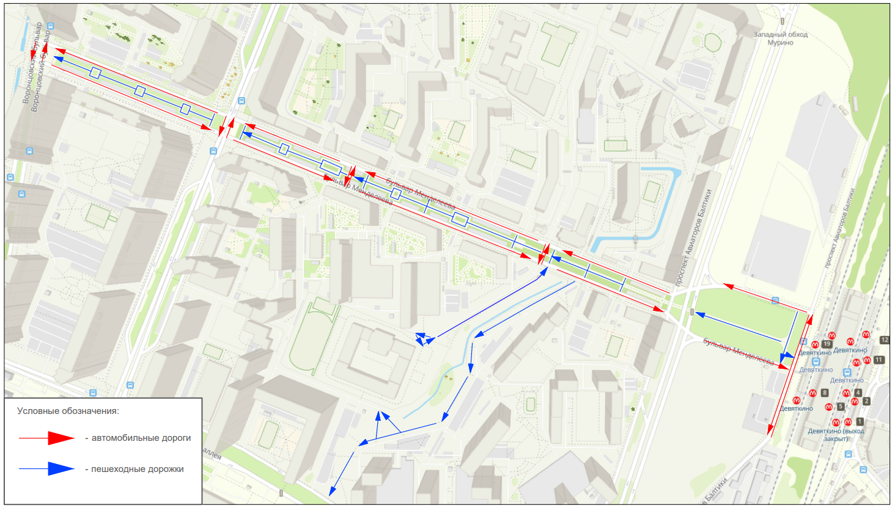
Кадастровый квартал 47:07:0722001
Вид покрытия: усовершенствованное покрытие
День недели: ПОНЕДЕЛЬНИК, ВТОРНИК, СРЕДА, ЧЕТВЕРГ, ПЯТНИЦА, СУББОТА, ВОСКРЕСЕНЬЕ
Период уборки: зимний

Регламент маршрута

№пп | Последовательность | Наименование операции
1 | Территория микрорайона «Западный» возле станции метро «Девяткино» (Три дороги, пешеходные зоны) | - Очистка проезжей части дороги и тротуаров от снега;  - Очистка пешеходных переходов;  - Очистка пешеходных зон;  - Распределение противогололедных материалов;  - Ручная зачистка бордюрного камня от снежно-ледяных образований;  - Плужно-щеточная снегоочистка дорожных покрытий;  - Завершающее сгребание и сметание снега на проезжей части дорог;  - Плужно-щеточное формирование валков и куч в прилотковой зоне;  - Снегоочистка лотковых зон и формирование валов снега;  - Вывоз снега;  - Уборка урн и мусора с территории;  11.Очистка территории остановок общественного транспорта.
2 | Начало маршрута: Бул. Менделеева от пр. Авиаторов Балтики в сторону Воронцовского бул.  Конец маршрута: Бул. Менделеева от Воронцовского бул. в сторону пр. Авиаторов Балтики  (Две дороги, пешеходные зоны)
* В связи с погодными условиями и (или) необходимостью, возможны изменения времени, маршрута и операций

